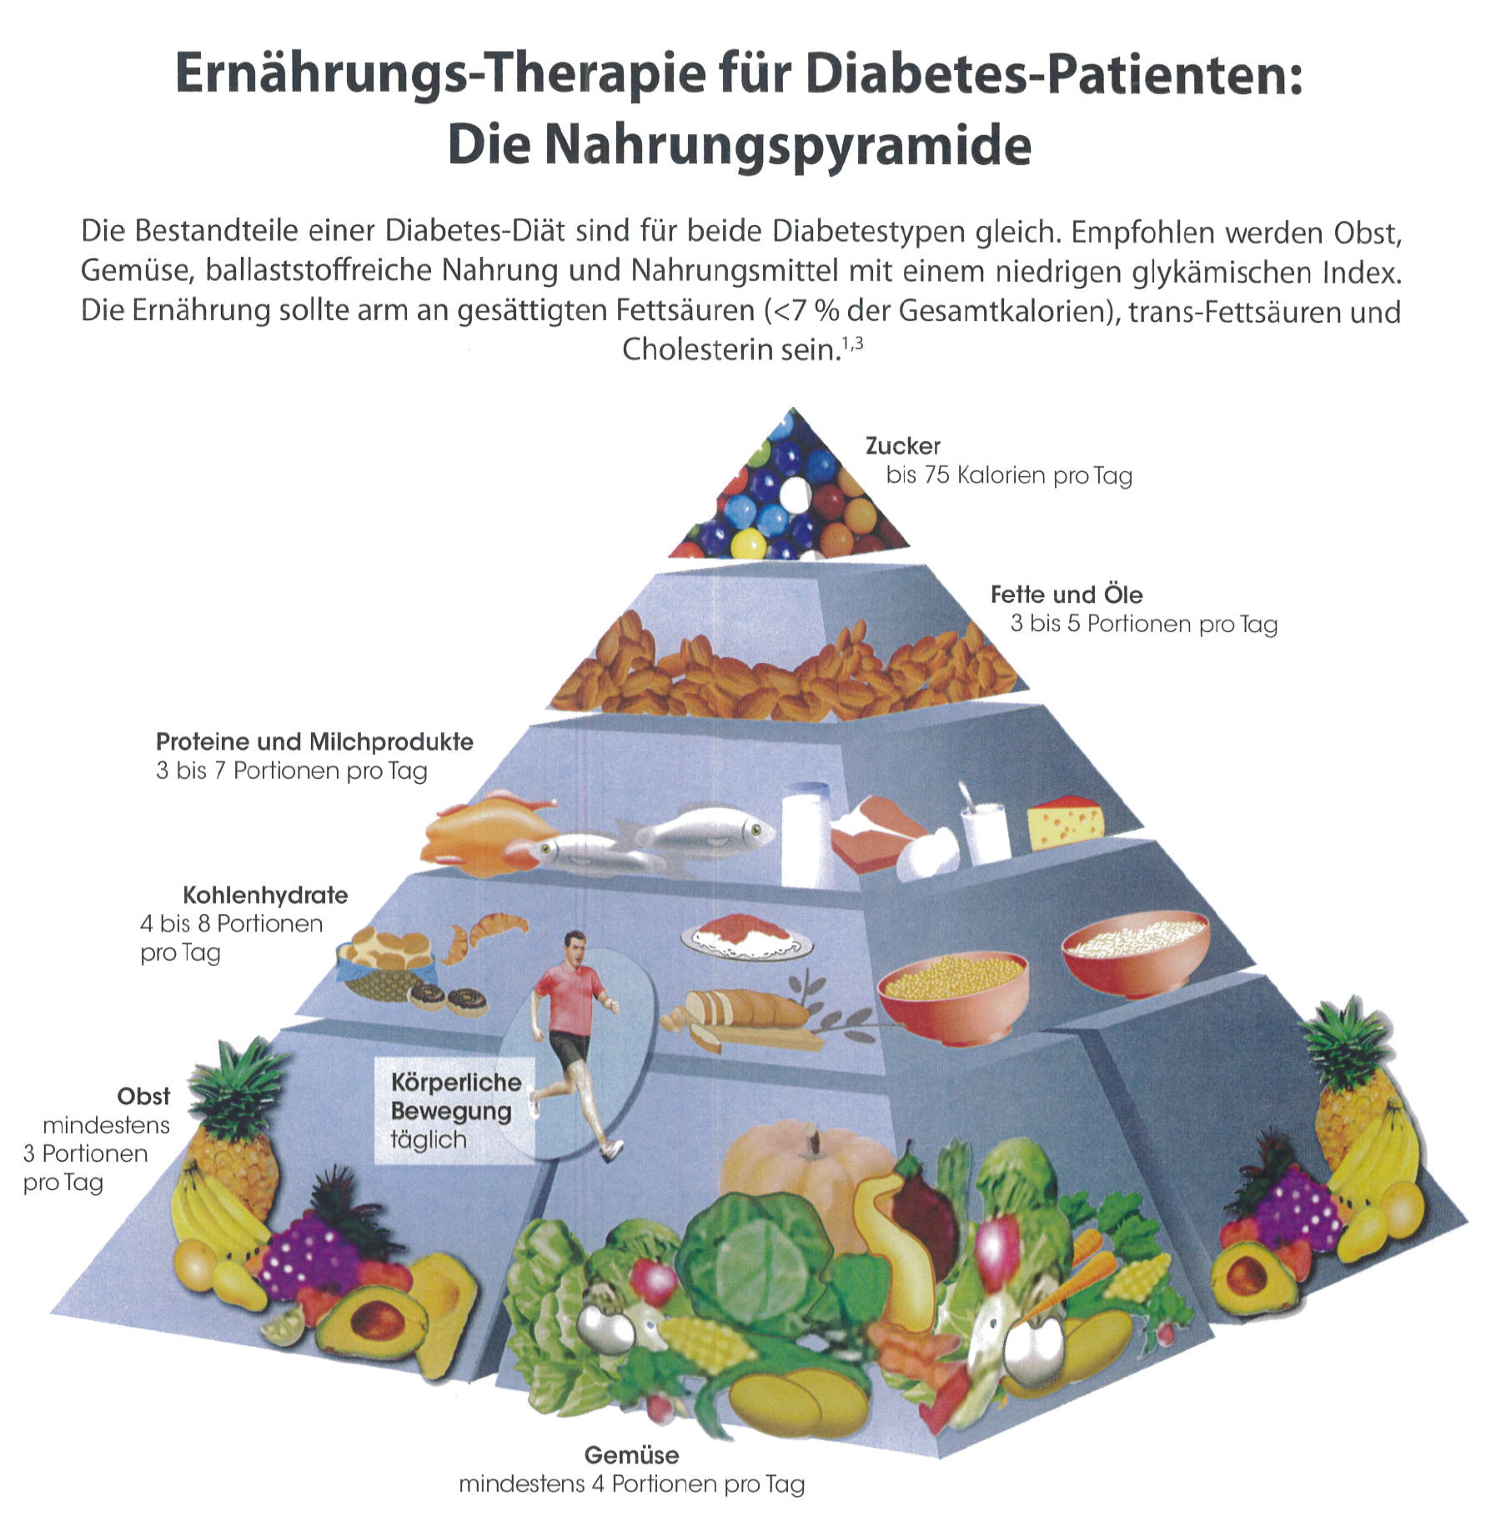

Nahrungspyramide aus dem Folder KRKA